ПАМЯТКА
для родителей - иностранных граждан или
лиц без гражданства при приеме ребенка
в группу общеразвивающей направленности
МБДОУ «Детский сад № 25»

Перечень документов, которые необходимо предоставить для приема ребенка в МБДОУ «Детский сад № 25»:
1. Документ, удостоверяющий личность родителя- иностранного гражданина или лица без гражданства в Российской Федерации в соответствии со статьей 10 Федерального закона от 25.07.2002г. № 115-ФЗ «О правовом положении иностранных граждан в Российской Федерации» (оригинал и копия).
2. Документ(-ы), удостоверяющий(е) личность ребенка и подтверждающий(е) законность представления прав ребенка» (оригинал и копия).
3. Документ, подтверждающий право заявителя на пребывание в Российской Федерации (оригинал и копия)
4. Свидетельство о регистрации ребенка по месту жительства или по месту пребывания на закрепленной территории или документ, содержащий сведения о месте пребывания, месте фактического проживания ребенка (оригинал и копия).
Все документы предоставляются на русском языке или вместе с заверенным в установленном порядке переводом на русский язык.
5. Личное дело обучающегося (при переводе из другого ДОУ).
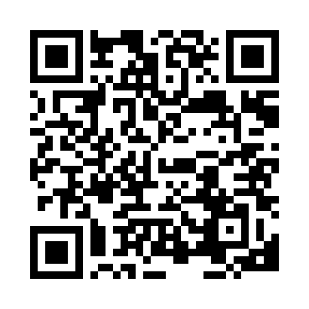
Для сокращения времени заполнения бланков документов предлагаем Вам:
1. Заранее ознакомиться с документами МБДОУ «Детский сад № 25», регламентирующими организацию и осуществление образовательной деятельности, размещенными на официальном сайте МБДОУ «Детский сад № 25» в сети «Интернет» во вкладке главного меню «Приём обучающихся в ДОУ» (Правила приёма в ДОУ | МБДОУ "Детский сад № 25" (dounn.ru)):
- Устав МБДОУ «Детский сад № 25»,
- Выписка из реестра лицензий,
- Образовательная программа дошкольного образования МБДОУ «Детский сад № 25» (описание), (при приеме на обучение в группу общеразвивающей направленности)
- Правила приема граждан на обучение по образовательным программам дошкольного образования в МБДОУ «Детский сад № 25»,
- Порядок оформления возникновения и прекращения отношений между МБДОУ «Детский сад № 25» и родителями (законными представителями) несовершеннолетних обучающихся,
- Порядок и основания перевода и отчисления обучающихся МБДОУ «Детский сад № 25»,
- Положение о режиме занятий обучающихся МБДОУ «Детский сад № 25»,
- Правила внутреннего распорядка обучающихся МБДОУ «Детский сад № 25».
2. Заполнить бланки документов, размещенные во вкладке «Приём обучающихся в ДОУ» (там же находятся образцы заполнения бланков) Правила приёма в ДОУ | МБДОУ "Детский сад № 25" (dounn.ru):
- Заявление о приеме на обучение (образец заполненного заявления при приеме на обучение в группу общеразвивающей направленности),
- Согласие на обработку персональных данных,
- Договор об образовании по Образовательной программе дошкольного образования (при приеме на обучение в группу общеразвивающей направленности).
Варианты заполнения документов:
- Бланки документов скачать с официального сайта МБДОУ «Детский сад № 25», распечатать, заполнить по образцу и принести в детский сад (на бумажном и (или) электронном носителе) в назначенные дату и время.
- Заполнить бланки документов при личном визите в МБДОУ «Детский сад № 25» в назначенные дату и время.

Телефон МБДОУ «Детский сад № 25»: 8(8313)25-27-67
Телефон ответственного лица для обратной связи:
8(920)014-88-79-Татьяна Анатольевна Левина

